Proiectul didactic al lecției
Disciplina: Matematică
Clasa: a XI-a Profil real
Unitatea de conținut: Perpendicularitatea în spațiu
Numărul lecției în unitatea de conținut (conform proiectării didactice de lungă durată): 4/18
Subiectul lecției: Proiecții ortogonale ale punctelor, segmentelor, dreptelor pe plan
Durata lecției: 45 min.
Unități de competență:
7.1 Recunoașterea și descrierea pozițiilor relative ale punctelor, ale dreptelor, ale figurilor în plan și spațiu, ale planelor în spațiu, în contextul relației de perpendicularitate în spațiu, în situații reale și/sau modelate.
7.2 Identificarea și utilizarea terminologiei și a notațiilor specifice relației de perpendicularitate în spațiu, în diverse situații.
7.3 Modelarea, folosind materiale adecvate, a unor poziții relative ale punctelor, ale dreptelor, ale figurilor în plan și spațiu, ale planelor în spațiu, în contextul relației de perpendicularitate în spațiu.
7.4 Reprezentarea în plan a unor configurații geometrice plane și/sau spațiale, în contextul relației de perpendicularitate în spațiu.
7.5 Utilizarea criteriilor de perpendicularitate a dreptelor, a dreptelor și planelor, a planelor în
rezolvarea problemelor, în situații reale și/sau modelate.
7.6 Identificarea figurilor plane din cadrul figurilor spațiale, în contextul relației de perpendicularitate în spațiu, în situații reale și/sau modelate.
7.7 Extragerea elementelor semnificative și a informațiilor relevante din configurațiile geometrice spațiale și din reprezentările plane ale acestora, pentru rezolvarea problemelor reale și/sau modelate.
Obiectivele lecției: La finele lecției, elevii vor fi capabili:
O.1. – să definească noțiunea de proiecție ortogonală.
O.2. – să identifice și să reprezinte proiecții ortogonale ale punctelor, segmentelor, dreptelor pe plan utilizând instrumente geometrice.
O.3. – să utilizeze proiecția ortogonală a puncte, segmente și drepte pe un plan în rezolvări de probleme.
O.4. – să manifeste interes și perseverență în realizarea sarcinilor propuse.
Tipul lecției: Lecția de formare a capacităților de dobândire a cunoștințelor.
Tehnologii didactice:
- Forme: frontală; în perechi; individual.
- Metode: metoda exercițiului; algoritmizarea; problematizarea; metoda lucrului cu manualul
- Mijloace de învățământ:
- I. Achiri, V.Ciobanu, P. Efros,V. Garit, V. Neagu, N. Prodan, D. Taragan, A.Topală.
Matematică. Manual pentru clasa a XI-a. Editura Prut Internațional. Chișinău, 2020;
- Computerul; Proiectorul sau tabla interactivă; Fișa cu probleme, posterul cu sarcini.
Evaluarea: formativă, evaluare orală și în scris, reciprocă; produse: problemă rezolvată, răspuns oral, exercițiu rezolvat, poster completat; lucrare independentă apreciată cu notă.
Scenariul lecției
Etapele activității didactice | Obiective | Demersul acțional al lecției |  | Timp  (în minute) | Strategii didactice  (Metodă/Formă de activitate/Resurse)
Evocare | O.1  O.4 | Momentul organizatoric. Captarea inițială a atenției elevilor;  Profesorul face prezenţa și stabilește atmosfera propice învăţării.  Se verifică tema pentru acasă, comentându-se ideile de rezolvare enunţate de elevi.  În cazul în care apar diferenţe mari la rezultat se rezolvă exerciţiul la tablă;  Se va face o scurta recapitulare din noțiunile lecțiile precedente, care ne vor ajuta la predarea lectiei de azi:  1. Drepte perpendiculare în spațiu, proprietăți, criteriu  2. Dreapta perpendiculară pe plan. Proprietăți  3. La tablă rezolvăm problemele: |  | 10 | Activitate frontală, individuală  Conversația euristică  Explicația
Evocare | O.1  O.4 | A) Din centru cercului circumscris unui triunghi este ridicată o perpendiculară la planul triunghiului. Arătați că distanțele de la extremitatea perpendicularei până la vârfurile triunghiului sunt egale.  Indicațiii: vezi Anexa I | B) ABCD este un dreptunghi. Din M- mijlocul laturii AB este ridicată o perpendiculară MN= 12 cm la planul dreptunghiului. Distanța de la extremitatea perpendicularei până la vârful B este 13 cm, iar până la D cm. Aflați aria dreptunghiului. | 10
Realizarea sensului | O.1  O.2  O.3 | 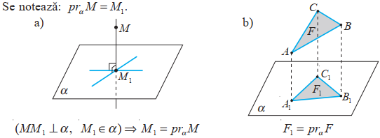  Proiecţia ortogonală a unei figuri geometrice F pe un plan este mulţimea F1 formată din proiecţiile ortogonale ale tuturor punctelor figurii geometrice date pe acest plan  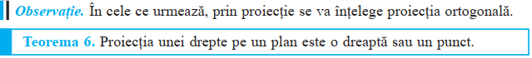  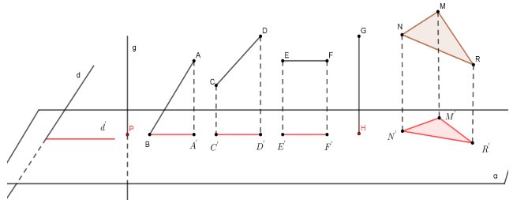  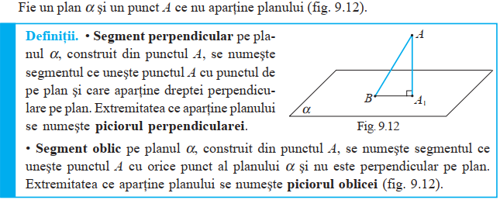
Reflecție | O.1  O.2  O.3  O.4 | Împărțirea elevilor în trei grupe pentru a rezolva problemele de pe fișa de lucru. (Anexa II)  Grupul I (Ex1, 7) Grupul II (Ex2, 8) Grupul III (Ex3, 9)  Discuție interactivă pe marginea soluțiilor obținute.  Elevii sunt încurajați să explice pașii de rezolvare.  Fiecare grup prezintă soluțiile și metoda de rezolvare.  Evaluarea se va face prin observarea participării active a elevilor la activitățile de grup și prin verificarea exercițiilor individuale. |  | 15 | Forma de activitate: frontală  Fișa cu probleme  Evaluare problemă rezolvată  Lucru în grup
Reflecție | O.1  O.2  O.3  O.4 | Facem bilanțul lecție: Profesorul va recapitula principalele concepte discutate în lecție, va aprecia activitatea elevilor și atenţionează greşeli apărute. Va analiza obiectivele lecției.  Temă pentru acasă: Tema Drepte perpendiculare în spațiu, pag 253 § 2,  de rezolvat Anexa II ex 4,5,6. |  | 5 | Forma de activitate: frontală;  Metode: discuția dirijată;  calculator, proiector; manual.

Anexa 1

Varianta I | Varianta II
A) Din centru cercului circumscris unui triunghi este ridicată o perpendiculară la planul triunghiului. Arătați că distanțele de la extremitatea perpendicularei până la vârfurile triunghiului sunt egale.  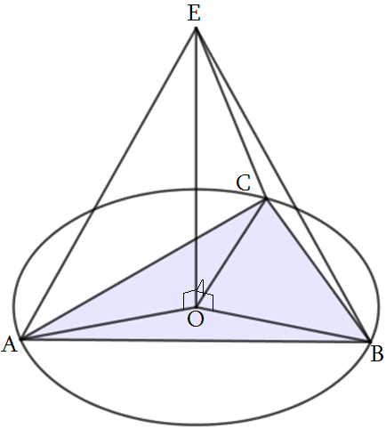 | B) ABCD este un dreptunghi. Din M- mijlocul laturii AB este ridicată o perpendiculară MN= 12 cm la planul dreptunghiului. Distanța de la extremitatea perpendicularei până la vârful B este cm, iar până la D 13 cm. Aflați perimetrul dreptunghiului.  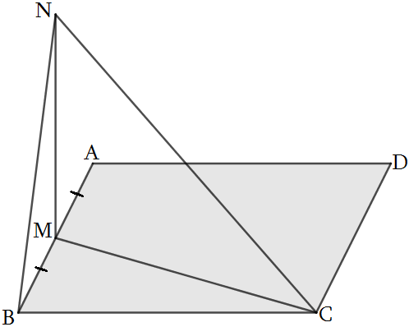 R-s: 20cm.

Anexa 1
1. Dintr-un punct A ce se află la distanţa de 12 cm de la planul α sunt duse două oblice cu lungimile de 15cm şi 16cm. Aflaţi lungimea proiecțiilor oblicilor. R-s: 15 cm. | 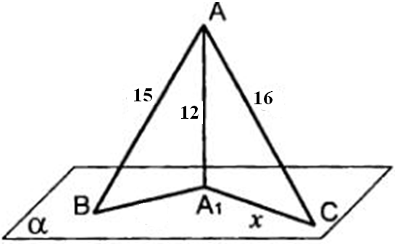
2. Dintr-un punct K la planul α sunt duse două oblice. Aflaţi lungimea oblicilor dacă una este cu 26 cm mai lungă decât cealaltă, iar proiecţiile lor au lungimile de 12cm şi 40cm.  R-s: 15cm; 41cm. | 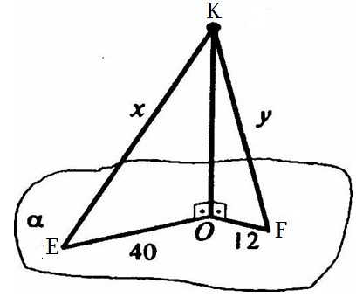
3. Dintr-un punct M la planul α sunt duse două oblice. Aflaţi lungimea oblicilor dacă ele se raportă ca 1:2, iar proiecţiile lor au lungimile de 1cm şi 7cm. R-s: 4 cm; 8 cm. | 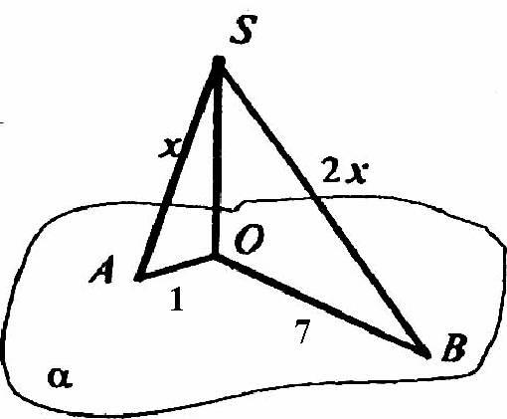
4. Dintr-un punct S la planul α sunt duse două oblice cu lungimile de 23 cm şi 33 cm. Aflaţi distanţa de la punctul S până la planul α, dacă proiecţiile se raportă ca 2:3. R-s: 9cm. | 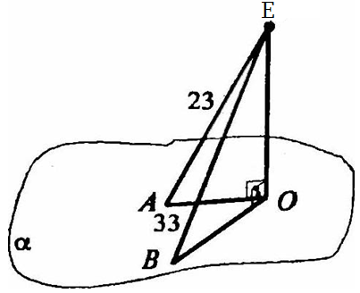
5. Dintr-un punct S la planul α sunt duse două oblice cu lungimile 2m fiecare. Aflaţi distanţa de la punctul S până la planul α, dacă oblicile formează între ele 60°, iar proiecţiile sunt perpendiculare între ele. R-s: cm. | 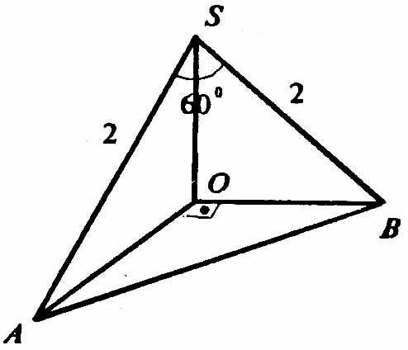
6. Fie M mijlocul ipotenuzei BC al triunghiului dreptunghic ABC. Din M pe planul triunghiului ABC se ridică perpendiculara MN, astfel încât MN = 8 cm. Știind că AB=AC=cm, calculati:  a) lungimea proiecției segmentului AN pe planul (BCN);  b) lungimea proiecției segmentului AC pe planul (AMN).​  R-s: a)8cm; b) 6cm | 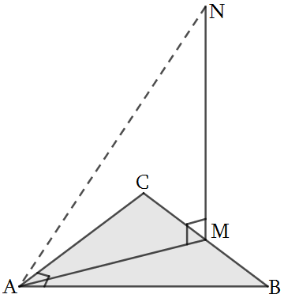
7. Proiectia dreptunghiului ABCD pe planul α reprezintă un pătrat A₁B₁C₁D₁ cu latura 20 cm. Aflați aria dreptunghiului dacă  AA₁= BB₁ = 17 cm, iar CC₁= DD₁ = 32 cm. R-s: 500cm². | 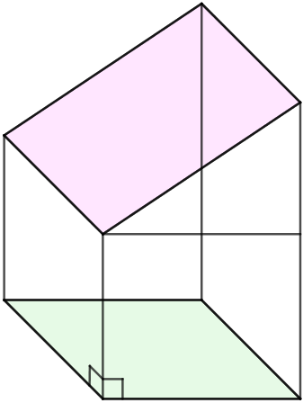
8. Un romb ABCD are latura AD conţinută într-un plan α, iar punctele B și C se află la distanţa 4 cm de planul α. Ştiind că proiecţiile diagonalelor AC şi BD pe planul α au lungimile 8 cm şi respectiv 2 cm, să se afle lungimea laturii rombului şi a proiecţiilor laturilor rombului pe planul α.  R-s: Latura rombului 5 cm; proiecțiile laturilor 3cm și 5cm. | 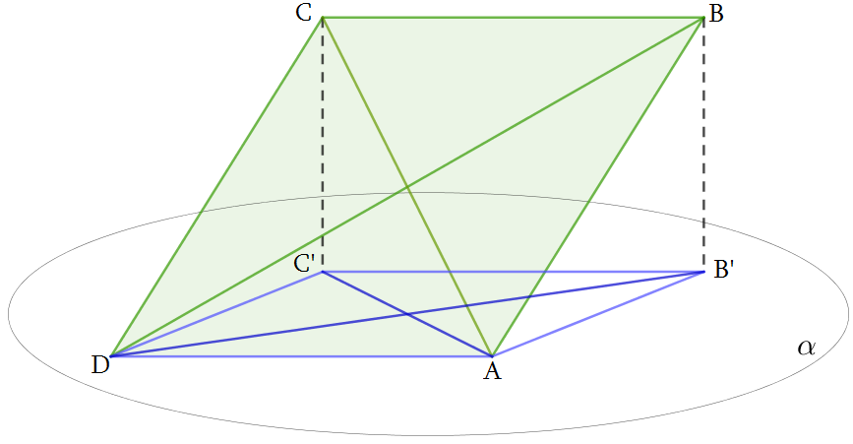
9. Un triunghi dreptunghic ABC cu m(∠A)= 90° are vârful A situat într-un plan α, iar ipotenuza este paralelă cu planul α și se află la distanța 1dm de acesta. Știind că proiecțiile catetelor pe planul α au lungimile 6 cm și 10 cm. Aflați ipotenuza triunghiului ABC.  R-s: 12 cm | 